郑东新区体育学科达标活动教学基本功环节测试通知
局属各中小学：
根据市教育局《关于印发郑州市中小学课堂教学达标评优活动实施方案的通知》[郑教基研（2007）72号]精神，在本轮次课堂教学达标笔试中成绩合格的教师（中学名单已在郑州市基础教育教研网2016年3月3日的教研通知中公布，小学名单已在郑东新区教育信息网2015年12月21教研通知公布），将参加本轮达标活动教学基本功考核。现将考核的具体安排予以公布，请各单位参照执行。
一、考核时间和地点：中小学体育技能测试拟定于2016年5月18日上午8:00；地点为：郑州市第九十六中学 模拟上课时间另行通知。如有变动另行通知。

二、基本功考核办法：
教学基本功考核内容包括规定内容和自选项目两部分，分值为100分。具体要求及考核办法如下：
一．规定内容（70分）
（一）队列口令（15分）
1．比赛内容:
动作内容包括：稍息、立正、看齐、停止间转法（向左转、向右转、向后转）、原地踏步走、齐步走、行进间转法（向左转走、向右转走、向后转走）、跑步走、立定。
2．比赛方式：
参赛选手按照抽签顺序依次进行；在半个篮球场内，自喊口令自做队列动作；队列动作的口令编排顺序自行规定；出发和结束位置为同一处；每人一次机会。
3．评分标准：
①达标评分：参赛教师每少完成一个规定队列动作扣1分；每喊错一个队列动作口令或做错一个动作扣1分；超越球场界线扣1分；出发和结束位置不在同一处扣1分。
②技能评分：口令、动作正确，发音清晰、洪亮，精神面貌好（15～12分）；口令、动作较正确，发音较清晰、洪亮，精神面貌较好（12～9分）；口令、动作一般，发音不太清晰、洪亮，精神面貌一般（9～6分）；口令、动作不正确，精神面貌差（6分以下）。
（二）体操技巧（15分）
1．比赛内容：
A.男教师组合动作：
头手倒立（3秒）—团身前滚翻交叉转体180度—后滚翻—挺身跳—鱼跃前滚翻—直立。
B.女教师组合动作：
前滚翻直腿坐—肩肘倒立（3秒）—经单肩后滚翻成跪撑—跪跳起—侧手翻—向前并步成直立。
2.比赛方式：
参赛选手按照抽签顺序依次进行；男教师比赛组合动作A，女教师比赛组合动作B；组合动作起始位置在体操垫上；每人1次机会。
3.评分标准：
全套动作完成质量好，动作正确、规范、连贯、轻松、协调、稳定、有节奏，肢体舒展、大方、优美，服装得体，整体效果好（15～12分）；全套动作完成质量较好，动作较规范、连贯、轻松、协调，肢体较舒展，整体效果较好（12～9分）；全套动作不够连贯，完成质量一般，组合动作中某一动作不能够完成，整体效果一般（9～6分）；全套动作不连贯，动作不正确，整体效果差（6分以下）。
（三）模拟上课（30分）
1、比赛内容：
类别 | 项目 | 内容1 | 内容2
田径类 | 田赛 | 立定跳远 | 双手正面投掷实心球
 | 径赛 | 蹲踞式起跑 | 跨栏跑的攻栏（中学）跨越式跳高（小学）
球类 | 篮球 | 行进间单手低手投篮 | 原地单手肩上投篮
 | 排球 | 正面双手垫球 | 正面上手传球(中学) 正面下手发球(小学)
 | 足球 | 脚背正面踢球 | 脚背内侧踢球
操武类 | 健美操 | 大众健美操成人二级1 | 步伐（交叉步、V字步）
 | 武术 | 少年拳第二套1 | 少年拳第二套2
教材内容说明：
大众健美操成人二级1：《全国健美操大众锻炼标准第三套》成人二级组合三第一个8拍。
少年拳第二套1：望月平衡——跃步冲拳。
少年拳第二套2：马步横打——并步搂手——弓步推掌。
2.比赛方式：
参赛选手按照抽签顺序依次进行；在上述7个项目中，排除参赛教师个人自选项目，从其余的6个项目中，随机抽取一项，教材从提供的内容中自行选择；根据教材内容进行片段教学（只进行课的基本部分），通过讲解示范、组织教学进行模拟上课，限时8分钟；每人一次机会。
分值  项目 | 10 | 8 | 6 | 4
男1000米 | 4.05 | 4.26 | 4.40 | 5.08
女800米 | 4.03 | 4.18 | 4.30 | 5.00
3.评分标准：
教学思路清晰，动作示范标准，要领讲解及重难点分析准确，教学手段多样，组织形式规范，错误纠正适当，语言表达准确，精神饱满，服装得体，整体效果好（30～25分）；教学思路比较清晰，动作示范基本标准，要领讲解及重难点分析基本准确，教学手段多样，组织形式比较规范，错误纠正适当，语言表达基本准确，精神面貌较好，服装基本得体，整体效果较好（25～20分）；教学思路不太清晰，动作示范一般，要领讲解及重难点分析一般，教学手段单一，错误纠正一般，语言表达一般，精神面貌一般，服装不太得体，整体效果一般（20～15分）；教学思路不清晰，动作示范较差，教学手段单一，语言表达不流畅，精神面貌较差，整体效果较差（15分以下）。
（四）体能考核内容（10分）
1.比赛内容：男：1000米，女：800米
2.比赛方式：参赛教师按性别分别进行分组测试。
3.评分标准：
二、自选技能项目（30分）
参赛教师从以下七个项目中任选一项进行动作技能比赛。
（一）田赛
急行跳远：男女均采用3M板，挺身式、走步式评分可达优秀级，蹲踞式评分在良好及以下。每人三次机会，计最好一次成绩。
（二）径赛
终点
第1-2-3栏
起点

60M
男13.72M 9.14M 8.00M 40M
女13.00M 8.50M 10.0M
跨栏跑——弯道跑组合：全程100 m，其中直道40m，弯道60m。直道中跨过3个栏：男，起跑至第一栏距离13.72m，栏高0.84m，栏间9.14m；女，起跑至第一栏距离13m，栏高0.762m，栏间8.5m。每人一次测试机会。
（三）篮球
在端线后持球静止站立，右手运球出发至第一障碍柱前做后转身运球，换左手运球至第二障碍柱前做体前变向换手运球，换右手运球，接行进间单手肩上投篮或行进间单手低手投篮，无论投中与否均自抢篮板球，双手胸前传球给助传者，并在侧身跑过程中，用行进间双手胸前传球经与助传者传接球后，接行进间投篮结束。每人两次测试机会，计最好一次成绩。
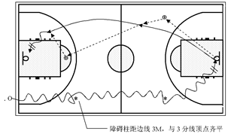
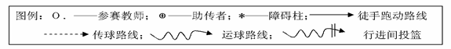
（四）排球
在发球区持球听指令发球，发球后进入场区，接对方推攻球（下手发球或抛球）后连续进行自传、自垫，至前场区连接一次扣球技术，再在网前做一拦网（模拟）动作。每个步骤为一项技术，第2-5步骤4项技术（接抛球、自垫、自传、自扣过网）是一组连贯的击球动作，球不准落地，自传、自垫没有次数限制。每人两次测试机会，计最好一次成绩。
（五）足球
从中线出发，行进间颠球（除手以外的身体任何部位触球），球落地后即以脚内侧传地滚球的方式和助传者进行踢墙式二过一配合，受试者用脚内侧接助传者传过来的地滚球后依次运球过障碍，过完最后一个障碍用脚背正面射门。运球过障碍的动作方法不限。每人两次测试机会，计最好一次成绩。
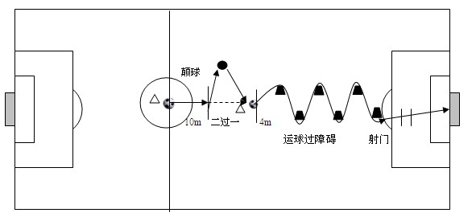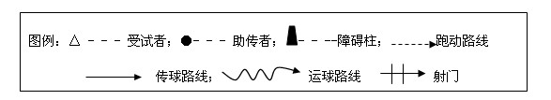
障碍物间斜线距离2米
障碍物间直线间距1米
最后一个障碍物距离罚球区线2米
（六）武术
《形神拳》武术套路（参见普通高中课程标准实验教科书《体育与健康（必修）》全一册教师教学用书，人民教育出版社，2007年1月出版）。
预备势——并步抱拳礼——左右侧步冲拳——开步推掌翻掌抱拳——震脚砸拳——蹬腿冲拳——马步左右冲拳——震脚砸拳——蹬腿冲拳——马步右左冲拳——插步摆掌——勾手推掌——弹踢推掌——弓步冲拳——抡臂砸拳——弓步冲拳——震脚弓步双推掌——抡臂拍脚——弓步顶肘——歇步冲拳——提膝穿掌——仆步穿掌——虚步挑掌——震脚提膝上冲拳——弓步架拳——蹬腿架拳——转身提膝双挑掌——提膝穿掌——仆步穿掌——仆步抡拍——弓步架栽拳——收势。每人一次测试机会。
（七）健美操
《全国健美操大众锻炼标准第三套动作》二级成人套成套动作，地面动作（力量训练部分）不做。参见中国健美操协会审定的《全国健美操大众锻炼标准第三套动作图解》，2009年8月。比赛时每组三人，配合音乐进行成套动作的比赛，每人一次测试机会。

